TISKOVÁ ZPRÁVA

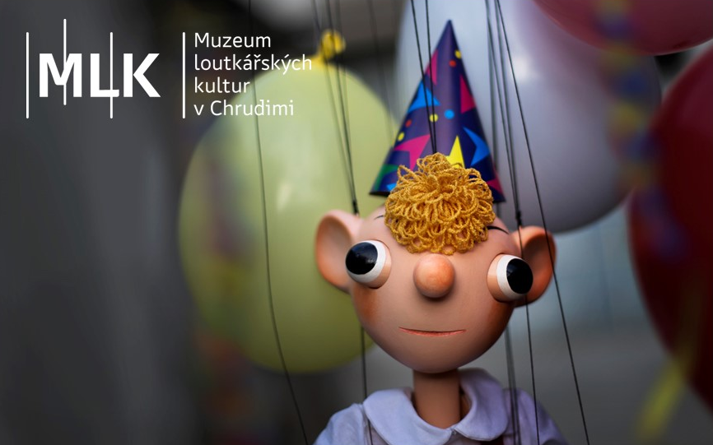

Za školou s Hurvínkem
U příležitosti zahájení nového školního roku pořádá Muzeum loutkářských kultur v Chrudimi v neděli 4. září 2016 zábavné odpoledne nejen pro děti nazvané „Za školou s Hurvínkem“. Jeho součástí budou krátká divadelní představení v podání herců Divadla Spejbla a Hurvínka, tematická prohlídka muzejní expozice s úkoly nebo oblíbený výtvarný workshop.
Postavička Hurvínka, který společně se Spejblem tvoří nejslavnější českou loutkovou dvojici, oslavila v letošním roce devadesáté výročí svého narození. Při této příležitosti otevřelo chrudimské Muzeum loutkářských kultur dvě výstavy věnované oslavenci a pořádá množství doprovodných akcí. V neděli 4. září od 14 do 18 hodin budou zejména dětští návštěvníci muzea moci rozptýlit chmury z opětovného začátku školních povinností právě s oblíbeným hrdinou, o kterém je známo, že si ze školy nebo otcovské autority často a rád nepokrytě tropí žerty. Herci Divadla Spejbla a Hurvínka vystoupí v MLK s pásmem tří krátkých představení ve 14.00, 14.45 a 15.30. Vzhledem k omezeným prostorovým možnostem v muzeu prosíme zájemce o představení o včasnou rezervaci na telefonním čísle 469 620 310.
Součástí zábavného odpoledne bude rovněž tematická prohlídka expozice Muzea loutkářských kultur se zábavnými úkoly i oblíbený výtvarný workshop. Vedle toho budou vyhlášení vítězové prázdninové cestovatelské soutěže „Vezměte Hurvínka na dovolenou“, jejíž hlavní cenou jsou vstupenky na představení Spejbla a Hurvínka na jejich domovské scéně v Praze. Vítěz bude vedle toho moci navštívit i zákulisí divadla a setkat se s oblíbenými hrdiny osobně.
Přijďte přivítat Spejbla a Hurvínka po prázdninách v Chrudimi a užít si příjemné odpoledne s nádechem babího léta! Vstup na akci „Za školou s Hurvínkem“ je zdarma, návštěvník hradí pouze běžné vstupné.
autor: Břetislav Oliva
Kontakt:
Břetislav Oliva
PR pracovník
email: bretislav.oliva@puppets.cz
tel.: 778 704 169

Muzeum loutkářských kultur v Chrudimi | Břetislavova 74, 537 60 Chrudim | www.puppets.cz

